**SÃO PAULO TECH SCHOOL**

**Pesquisa e Inovação**

Eduardo Begattini – 03221008

Erika Rocha – 03221023

Gabriel Medeiros – 03221012

Gustavo Gonçalves – 03221046

Mariana Martins – 03221061

Patrick Passos – 03221054

Projeto de Pesquisa e Inovação

**REC.** (Take One)

São Paulo

2022

**SUMÁRIO**

1 VISÃO DO PROJETO...........................................................................................5

1.1 APRESENTAÇÃO DO GRUPO..........................................................................5

1.2 CONTEXTO .......................................................................................................6

1.3 PROBLEMA / JUSTIFICATIVA DO PROJETO...................................................12

1.4 OBJETIVO DA SOLUÇÃO ................................................................................13

1.5 DIAGRAMA DE VISÃO DE NEGÓCIO..............................................................15

2 PLANEJAMENTO DO PROJETO ........................................................................17

2.1 EQUIPE DO PROJETO......................................................................................17

2.2 PROCESSO E FERRAMENTA DE GESTÃO DE PROJETOS .........................18

2.3 GESTÃO DOS RISCOS DO PROJETO ............................................................22

2.4 PRODUCT BACKLOG E REQUISITOS ............................................................23

2.5 SPRINTS / SPRINT BACKLOG.........................................................................26

3 DESENVOLVIMENTO DO PROJETO..................................................................34

3.1 DIAGRAMA DE SOLUÇÃO TÉCNICA..............................................................34

3.2 BANCO DE DADOS .........................................................................................36

3.3 PROTÓTIPO DAS TELAS, LÓGICA E USABILIDADE ....................................39

3.4 MÉTRICAS........................................................................................................46

4 IMPLANTAÇÃO DO PROJETO............................................................................49

4.1 MANUAL DE INSTALAÇÃO DA SOLUÇÃO .....................................................49

4.2 PROCESSO DE ATENDIMENTO E SUPORTE / FERRAMENTA ....................56

5 CONCLUSÕES ....................................................................................................60

5.1 RESULTADOS....................................................................................................60

5.2 PROCESSO DE APRENDIZADO COM O PROJETO........................................60

5.3 CONSIDERAÇÕES FINAIS SOBRE A EVOLUÇÃO DA SOLUÇÃO..................61

REFERÊNCIAS.........................................................................................................62

# Visão de Projeto

# Apresentação do Grupo

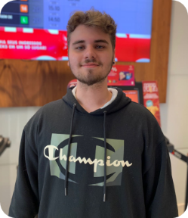**Eduardo Begattini** – **03221008**



**Erika Rocha** – **03221023**

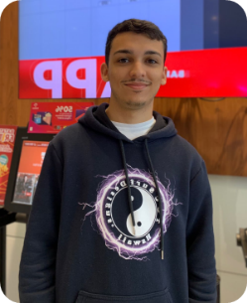**Gabriel Medeiros** – **03221012**

**Gustavo Gonçalves** – **03221046** – Certificado em **Cloud Practioner** pela **AWS,** possui especialidade em gestão de projetos e planejamento estratégico pela **Veduca**, **USP** e **IBMEC**, metodologias ativas, gestão de pessoas com foco de liderança em períodos de incertezas pela **FGV**, espanhol e inglês pela **Yazigi**. Cursa atualmente Sistemas de Informação, na **SPTECH**.

**Mariana** **Martins** – **03221061**

**Patrick** **Passos** – **03221054** – Possui especialidade em manutenção de hardware e infraestrutura de TI. Afinidade com banco de dados. Cursa atualmente sistemas de informação, na SPTECH.

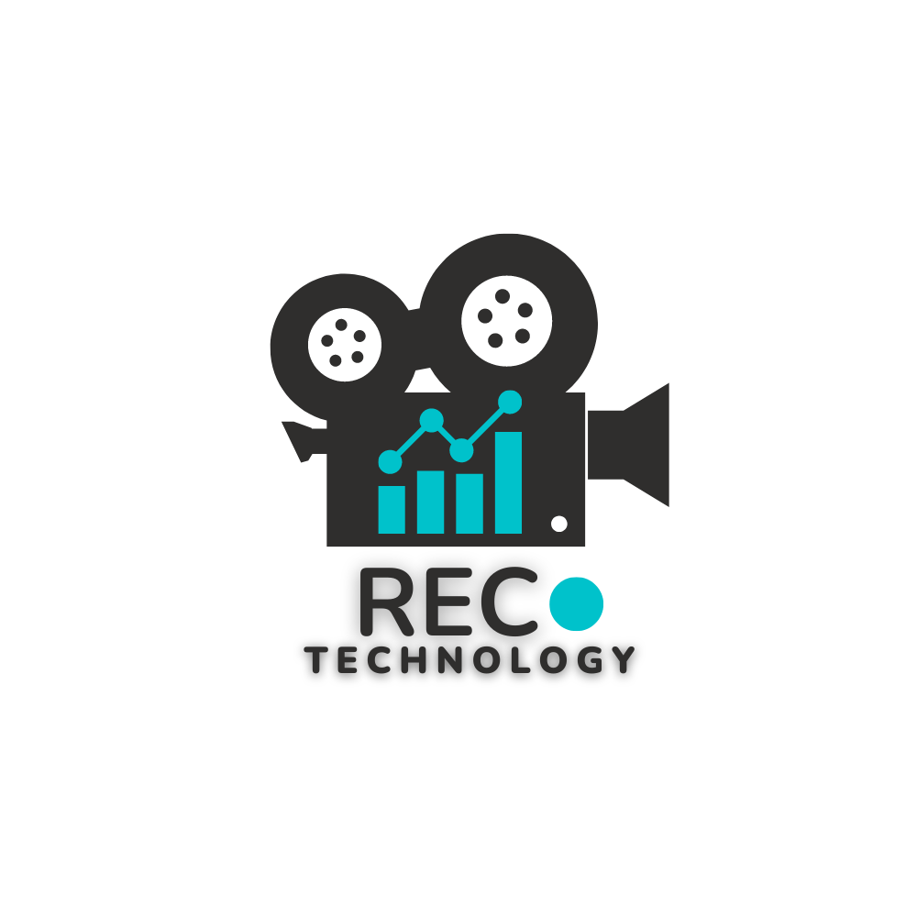

Logomarca REC.

A REC surge do grande desejo de transformar de forma positiva a jornada diária de todas as pessoas por meio de produtos e serviços de excelência que gerem valor no contexto digital. Para isso, criamos um Hub de Tecnologia que investe e desenvolve soluções focadas no mercado audiovisual.

Reunidas em um mesmo local, conectadas a nossa Venture de Investimentos e parceiros, isso provoca um efeito de ecossistema que gera colaboração, novas ideias e conexões importantes para o sucesso dos nossos projetos.

Inovar para nós é mudar, fazer diferente, porém, qualquer mudança só é possível através de um caminho de novas conexões. Se conectar ao novo é o que faz a gente mudar, ter novas opiniões, percepções, conceitos e atitudes. Nada disso seria possível sem as pessoas incríveis que fazem parte do nosso hub. Incentivamos o colaborador empreendedor, resiliente e dedicado ao grupo e aos nossos objetivos.

Aqui, cada pessoa é um Hub pronto para difundir conceitos, estratégias e soluções inovadoras. Os melhores profissionais conectados às melhores soluções. Essa é a REC, uma proposta que desafia a lógica de negócios para transformar a vida de todos.

# Contexto

É de conhecimento mútuo que a esfera mundial está cada vez mais imersa

na transformação digital, atualmente estamos na era da tecnologia para humanidade,

com isso, a REC foi criada para justamente atender essa demanda já que a

nossa solução é de acordo com os princípios da sustentabilidade, incentiva o desenvolvimento sustentável com a instalação de ferramentas inteligentes e sustentáveis, com controle automático, baixo custo e diversos recursos fomentando um controle excepcional.

Este projeto tem como intuito atingir o mercado B2B, desse modo estamos falando de uma empresa vendendo para outra, atuando tanto como cliente, quanto como fornecedor. O Monitoramento tem como objetivo fornecer visibilidade a respeito do uso do sistema operacional dos totens, bem como do ambiente no qual esta ferramenta está inserida (infraestrutura). Por meio de indicadores gerados pela aplicação e juntamente com um serviço de análise destes indicadores, a REC e o cliente têm condições de atuar proativamente com relação a eventuais problemas do dia a dia, além de formular soluções em tempo hábil para resolver ou contornar tais situações.

Nesse tipo de segmento, a inovação e a interação, são fatores muito importantes, com o monitoramento de hardware, iremos alcançar a excelência operacional e a confiabilidade através de indicadores que indiquem a saúde de seus equipamentos.

A REC. propõe um grande diferencial para o seu negócio, sendo a disponibilidade do monitoramento remoto, para que seja executado o gerenciamento de totens de onde você estiver, seja continuamente ou em intervalos regulares no seu dia a dia.

Com o acompanhamento efetivo dos equipamentos, conseguimos contornar este problema de falta de visibilidade, pois ela possui uma relação de custo-benefício atraente, temos como objetivo aumentar a eficiência dos mesmos e maximizar a produção com o menor gasto possível.

Identificamos o monitoramento operacional como um aliado para a geração de insights poderosos. Através da Microsoft, conseguimos colher alguns benefícios, que são aplicáveis em nosso cenário.

1. **Monitoramento remoto de Ativos**

Permite o monitoramento de praticamente qualquer tipo de ativo, em praticamente qualquer lugar, seja continuamente ou em intervalos regulares. Ao acompanhar a localização, o desempenho, a condição ou os fatores ambientais e os insights que são gerados dos sensores.

Monitoramento 24h

Diminuição do Tempo Médio Para Reparo (MTTR)

**Monitoramento de Ativos**

Aumento do Tempo Decorrido entre Falhas (MTBF)

Infográfico de Monitoramento de Ativos

1. **Manutenção Preditiva**

A automatização, junto à tecnologia, demonstra um grande avanço no atendimento ao cliente, já que se torna possível resolver problemas de forma muito mais ágil e efetiva, por exemplo, se algum componente que está sendo monitorado precisa de manutenção, o sistema Take One gera chamados e no mesmo momento o responsável pela infraestrutura dos equipamentos é acionado.

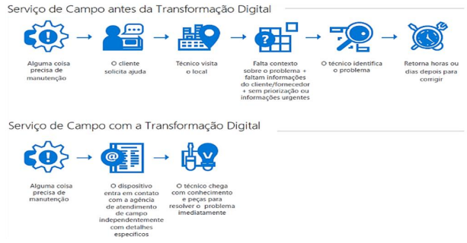

# Problema / Justificativa do Projeto

Surgiu uma oportunidade de fazer o mercado audiovisual se potencializar ao avistar uma fragilidade estratégica no monitoramento de hardware e controle operacional dos setores audiovisuais.

# Objetivo da Solução

Visando justamente o processo de monitoramento do hardware e sistema operacional de totens em todo o estabelecimento comercial, implementar e expandir a excelência operacional no mercado audiovisual, priorizamos o desenvolvimento de uma solução que tem como objetivo realizar o monitoramento em tempo real de hardwares e sistemas operacionais dos totens, com isso, se torna possível a consulta pelos usuários interessados através da aplicação web.

A solução facilita o ganho de rendimentos referentes a estratégia no

comportamento do consumidor através de um sistema automatizado, que conectado

a um banco de dados em nuvem que pode ser acessado através da nossa aplicação

Web mediante um cadastro assegurado e projetando dados em uma dashboard para

análise do cliente.

Sendo sua aplicação prática realizada através de sensores de bloqueio

distribuídos de maneira estratégica dentro dos setores dos supermercados. O intuito

da instalação dos sensores é captar informações do comportamento do consumidor e

influenciá-lo a comprar os produtos que irão render mais lucros aos nossos clientes

# Diagrama de Visão de Negócio

# Planejamento do Projeto

# Equipe de Projeto

# Processo e Ferramenta de Gestão de Projetos

# Gestão dos Riscos do Projeto

# Product Backlog e Requisitos

# Sprints / Sprint Backlog

# Desenvolvimento do Projeto

# Diagrama de Solução Técnica

# Banco de Dados

# Protótipo das Telas, Lógica e Usabilidade

# Métricas

# Implantação do Projeto

# Manual de instalação da Solução

# Processo de Atendimento e Suporte / Ferramenta

# Conclusões

# Resultados

# Processo de Aprendizado com o Projeto

Se existe um lugar para novas conexões, é a REC. Nós conectamos pessoas a experiências que elas jamais vão esquecer. Conectamos desejos e realizações. Sabores e satisfações. O impossível e o inesperado. Expectativas e resultados. Marcas e aquilo que elas ainda nem sabem que precisam. Tudo para sermos uma empresa eternamente diferente. Nova. Surpreendente.

E que reflete aquilo que acreditamos ser o mais valioso para os nossos clientes:

Mudar pra melhor

# Considerações finais sobre a evolução da Solução

# Referencias

1. Descubra os benefícios de monitorar a sua empresa à distância: <https://www.portals.com.br/monitorar-a-sua-empresa-a-distancia/>
2. Nova empresa associada da ESALQTec desenvolveu hardware de monitoramento de risco socioambiental:

<https://www.esalqtec.com.br/site/nova-empresa-associada-da-esalqtec-desenvolveu-hardware-de-monitoramento-de-risco-socioambiental/>